Web2 : Ergonomie Marketing view
Kevin Bationo, Steven Agbassah, Ramtin Chitsaz, Dorcas Kuezenounga, Manal Hebbal

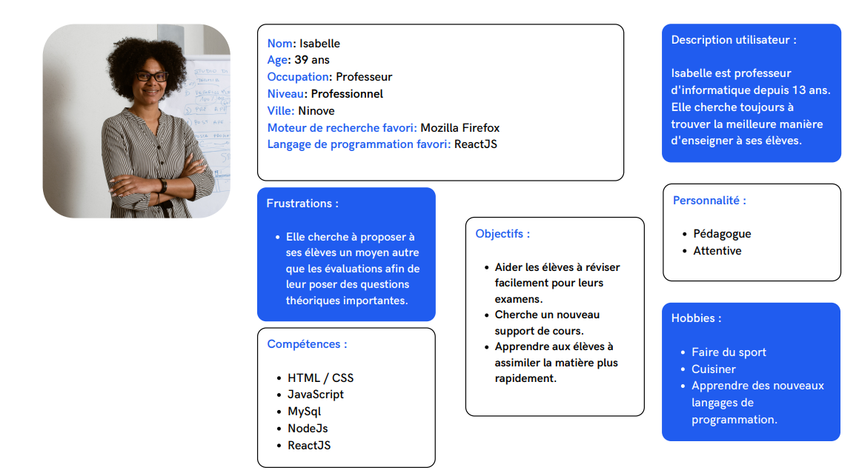
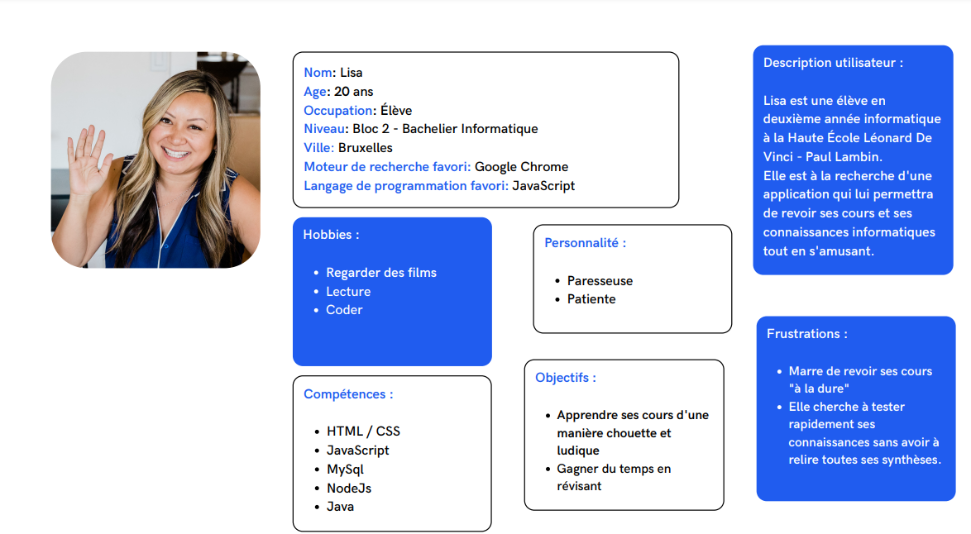
Personnas :

Analyse par axiomes de Morville :

- UTILE : Notre projet a pour objectif principal de challenger les étudiants. Nous aimerions les aider à tester leurs connaissances afin de les préparer pour les examens. Nous intégrons également la possibilité pour les professeurs de transmettre leurs connaissances en proposant des questions et des réponses sous la forme d’un quizz. Ceci pourra constituer un autre support de cours pour les professeurs.

- UTILISABLE : Quoi de plus simple qu’un quizz, efficace et ergonomique. Les quizz ont toujours été une manière amusante de tester ses connaissances. Son utilisation sera rapide et personnelle.

- DÉSIRABLE : Notre site aura un aspect épuré et professionnel tout en ayant un style fun et ludique.

- ACCESSIBLE : Nous accordons une importance particulière aux personnes portant un handicap car d’après nous l’accès à ce genre de ressource doit être profitable à tous. Nous avons pensé notamment :
  - Un agrandissement possible des textes et des images pour permettre une meilleure visibilité.
  - Une synthèse vocale qui facilitera l'utilisation.

- CRÉDIBLE : Nous nous appuierons à la moindre hésitation sur le soutient des enseignants de La Haute Ecole Léonard De Vinci - Institut Paul Lambin pour parfaire notre contenu et éviter toute erreur. Ces professeurs sont actuellement les responsables des unités d'enseignements (année 2022/2023) des cours qui figureront sur le site.

- TROUVABLE : L’accès au site s’effectuera via un lien qui sera présent sur le site du cours de JavaScript.

- VALABLE : Nous voulons instaurer une nouvelle méthode d’apprentissage à la Haute École Léonard de Vinci-Institut Paul Lambin afin de permettre aux étudiants comme aux professeurs d’avoir accès à une plateforme d’apprentissage originale.

Mind-map :

Présent dans le dossier /marketing-view du repository

